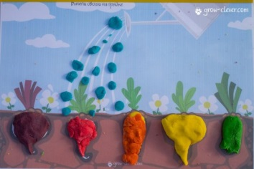
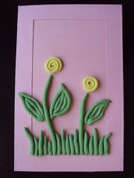
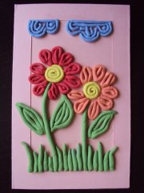

Рекомендация нашим родителям.
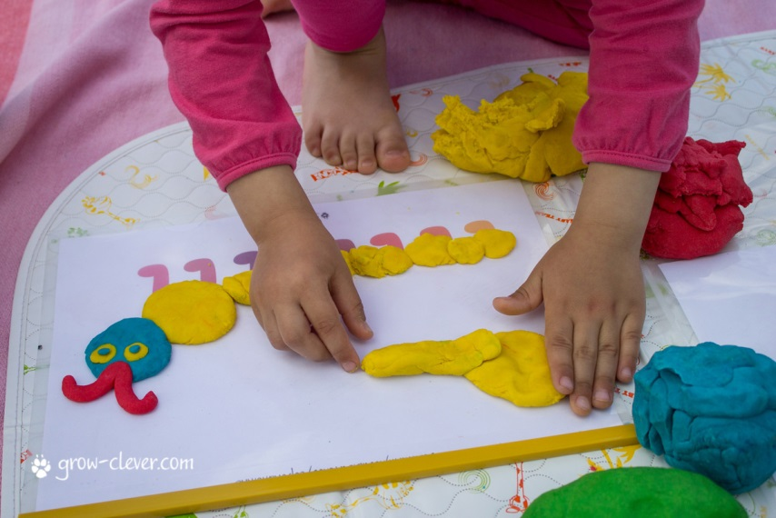
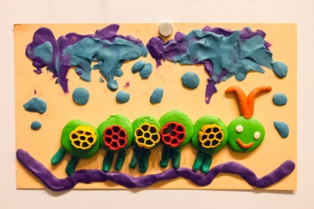
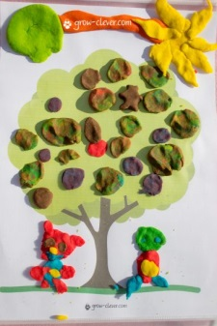
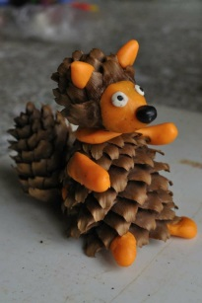
Дорогие мамочки и папочки! Для многих не секрет, что развитие мелкой моторики напрямую связано с развитием речи ребенка. Для достижения этой цели очень хорош пластилин. Сейчас на рынке представлено большое количество разнообразного пластилина, если вас беспокоят грязные руки, мебель, стены после работы с ним, можно найти такой пластилин, который не пачкается и не оставляет жирных пятен. Мы рекомендуем вам уделять на выходных хотя бы полчаса времени совместной лепке с ребенком. Отрывание маленьких и больших кусочков, катание их между ладонями и пальцами, намазывание пластилина на какую-нибудь картонку это не только увлекательно и интересно, но и полезно. Слепить можно все. Начинайте с элементарного: зёрнышки, витаминки, ягодки, семечки, яблочки, карандашик, морковки и так далее. Творческих вам успехов и положительных эмоций вам и вашим деткам.

